Министерство Просвещения, Культуры и Исследований Республики Молдова
Главное Управления Образования, Молодёжи и Спорта муниципия Кишинэу

Проект: “Связь поколений”

Страна: Республика Молдова

Выполнила: Мотрук Екатерина Преподаватель: Плетос Галина Ивановна

Город: Кишинев

Школа: Теоретический лицей имени Рамбама
Бабушка всегда рядом

Я – счастливый человек. Я живу в полной семье: у меня есть мама, папа, две бабушки и двое дедушек. Мои бабушки с дедушками живут со мной в одном городе, поэтому я часто с ними вижусь. Я люблю всех своих бабушек и дедушек, но особенно – мою бабушку Риту.
Бабушка Рита родилась 22 августа 1948 года в Украине, в поселке Одесской области. Её родители были строителями, они учавствовали в строительстве трёх сахарных заводов. В связи с их работой семья часто переезжала с места на место. До семи лет бабушка жила в России, на реке Оке, а потом семья опять вернулась в Украину, в посёлок Тарутино. Именно там моя бабушка пошла в первый класс. Она была очень активным ребёнком: рано научилась кататься на велосипеде, на коньках. В школе она училась на отлично, занималась пением, танцами, посещала спортивные соревнования и занимала призовые места. Из-за частых переездов она поменяла около пяти школ, а одиннадцатый класс закончила в Бельцах. Закончив школу, бабушка уехала в Котовск, где провела около года. Там она посещала курсы нормировщиков, а также танцевала в народном ансамбле “Андриеш”. С этим ансамблем моя бабушка посетила множество городов различных стран. Через год она вернулась в Молдавию, в Кишинёв и поступила в Промышленно-экономический техникум, который закончила с отличием и поступила на работу экономистом в строительную организаци, где проработала двенадцать лет. А сразу же после окончания техникума, она вышла замуж за своего друга детства Валерия Михеева. Через три года у них родился сын Игорь, а ущё через шесть лет на свет появилась долгожданная дочь Светлана, моя мама.
Шли годы, дети выросли, бабушка несколько раз сменила место работы, её дети создали свои семьи, у них родились дети. Все эти годы моя бабушка оставалось очень активной, она работала, помогала растить своих внуков. Вообще всю свою жизнь бабушка помогала людям, и неважно кем они ей приходились: родственниками, друзьями или незнакомыми людьми. У моей бабушки большое доброе сердце. Даже сейчас, выйдя на пенсию, она ухаживает за пожилой еврейской женщиной.
Я очень уважаю свою бабушку. Недавно ей исполнилось семьдесят лет, но она всё равно продолжает всем помогать, активно учавствует в жизни своих детей и внуков. Я стараюсь помогать ей, часто общаюсь с ней по телефону, навещаю её дома. Мне нравится проводить время со своей бабушкой. Несколько раз мы ездили вместе на море, и всегда время, проведённое с бабушкой было незабываемым. Иногда мы с бабушкой ходим по магазинам или гуляем в парке, разговаривая обо всём на свете.
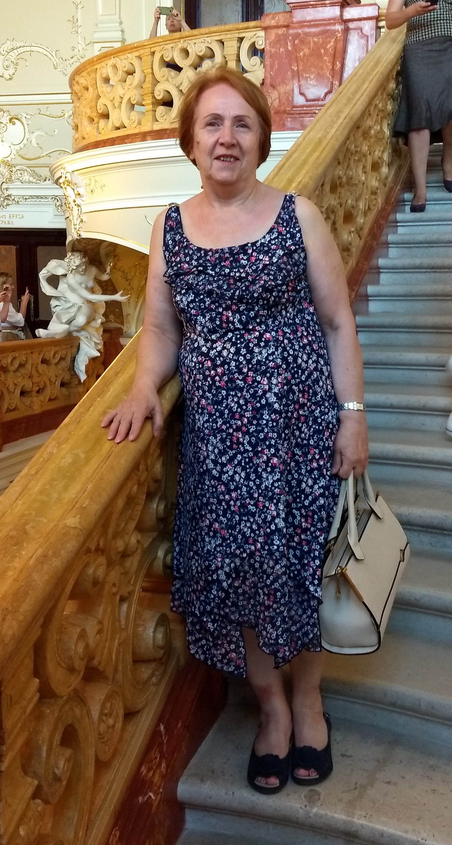От бабушки я научилась многим вещам: помогать другим, легко общаться с людьми, не быть злопамятной, много трудиться. Также бабушка научила меня готовить, и теперь в подарок на дни рождения близких мне людей я пеку пирог или торт. Для меня бабушка – очень дорогой моему сердцу человек. Бабушка всегда поможет, утешит. Дома у бабушки всегда уютно и тепло. Я глубоко восхищаюсь своей бабушкой. Она необыкновенной души человек. Любите и цените своих бабушек так, как любят они вас!
